Задача 1
АНАЛИЗ ПЕРЕХОДНЫХ КОЛЕБАНИЙ В ЭЦ
КЛАССИЧЕСКИМ МЕТОДОМ
Найдите закон изменения напряжения и тока на реактивном элементе uC(t), iC(t) или uL(t), iL(t) после коммутации при условии, что докоммутации в цепи был установившийся режим.
Для этого:
1. Выберите для своего варианта схему цепи и рассчитайте ее параметры через M и N из табл.1.1, если последняя цифра номера зачетной книжки, (цифру 0 считать четной).
2. Составьте для схемы, получившейся после коммутации, систему уравнений по законам Кирхгофа для мгновенных значений токов и напряжений и получите одно дифференциальное уравнение относительно uС(t) или iL(t).
3. Найдите путем решения полученного дифференциального уравнения искомую реакцию цепи uC(t) или iL(t), по которой определите iC(t) или uL(t) соответственно.
4. Постройте графики функций uC(t), iC(t) или iL(t), uL(t).
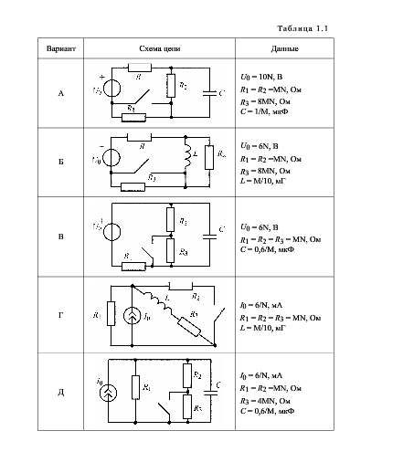

Схема – Д;
N – 2;
M – 3;

